ОТЧЁТ
о проведении декады естественно-математического цикла
с 1 по 5 декабря 2025 учебного года
В соответствии с годовым планом работы школы в период с 1 по 12 декабря 2025 года была проведена предметная декада естественно-математического цикла.
Цель декады – повышение интереса учащихся к предметам биологии, химии, географии, расширение кругозора, развитие познавательной активности и творческих способностей школьников.
Декада включала разнообразные мероприятия: познавательные игры, выставки, открытые уроки, стендовые оформления, творческие конкурсы и дебаты. Все мероприятия были направлены на формирование у учащихся исследовательской культуры, экологического мышления и умения применять знания в жизни.
1. Торжественное открытие декады
1 декабря состоялось торжественное открытие декады естественно-математического цикла. Учителя представили план мероприятий, познакомили учащихся с целями декады, актуализировали значимость естественно-научных дисциплин в современном мире.
Открытие сопровождалось презентацией и видеороликом о роли науки в жизни человека.
Ответственный: учитель биологии Дузелбай Д.
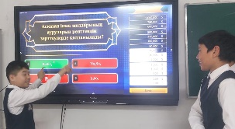 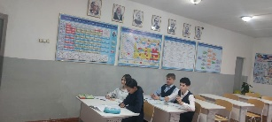 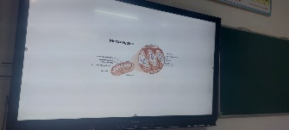 2. Оформление стендов и информационных площадок
2.1. «Тірі әлем туралы таңғажайып деректер» – оформление стенда
Учителями биологии был оформлен красочный стенд, посвящённый удивительным фактам о живой природе. Материалы включали редкие сведения о животных, растениях и экосистемах мира.
Ответственные: учитель биологии Дузелбай Д.
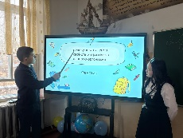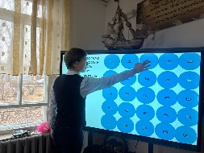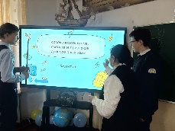
3. Интеллектуальная игра «Минутка удивительной химии»
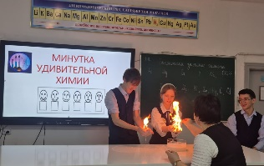
В течение декады проводились короткие познавательные демонстрации по химии: интересные реакции, занимательные вопросы, мини-опыты.
Мероприятие проходило в рекреациях школы и вовлекло учащихся разных классов.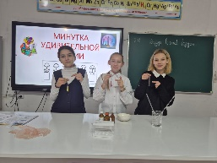 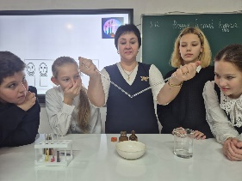 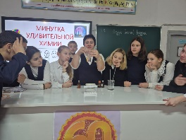 Ответственный: учитель химии Андреева М.А

4. Викторина «Табиғат құпиялары: Білгірлер бәсекесі»
Мероприятие было направлено на расширение знаний о природе, экологических процессах и взаимодействии живых организмов. Участники продемонстрировали высокий уровень подготовки и знаний.
В рамках декады для учащихся 5–8 классов был организован географический дебат на актуальную экологическую тему:
«Климаттың өзгеруі – адам әрекетінің нәтижесі ме?»
Цель мероприятия – развитие критического мышления, экологической ответственности и умения работать с научной информацией.
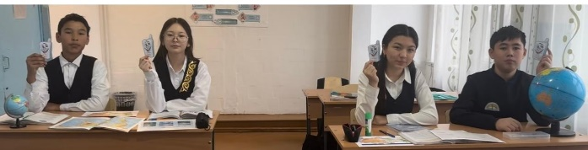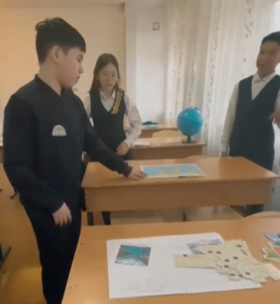
Ответственные: учитель географии Лақай Рина
5. Тақырыбы: “Көлдер мен Мұздықтар” ашық сабақ
8 «А» сынып, Өткізген: Лакай Рина
Декада аясында география пәнінен 8 «А» сыныпта «Көлдер мен Мұздықтар» тақырыбында ашық сабақ өткізілді.
Сабақты өткізген: география пәні мұғалімі Лакай Рина.
Сабақтың мақсаты – оқушылардың табиғи су нысандары туралы білімін тереңдету, көлдер мен мұздықтардың қалыптасу ерекшеліктерін түсіндіру, олардың Жердегі экологиялық және климаттық маңызын көрсету.
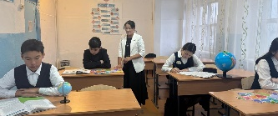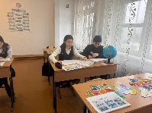
6. «Элементтер елінде» (химия пәні)
Декада шеңберінде химия пәні бойынша 7–11 сынып оқушылары арасында «Элементтер елінде» атты интеллектуалды ойын ұйымдастырылды.
Мақсаты – оқушылардың химиялық элементтер, периодтық жүйе, заттардың қасиеттері мен реакциялары жөніндегі білімдерін тереңдету, ғылыми ойлау қабілетін дамыту.
Ответственные: учитель биологии Дузелбай Д.
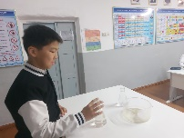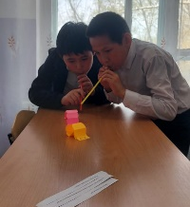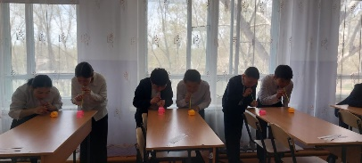
Декада прошла на высоком организационном уровне. Учителя и учащиеся активно участвовали в мероприятиях, проявили инициативу и высокий уровень подготовки.
Руководитель МО ЕМЦ Шурыкпаева Г.Ж.

